VERBES D’ACTION POUR LA FORMULATION D’OBJECTIFS
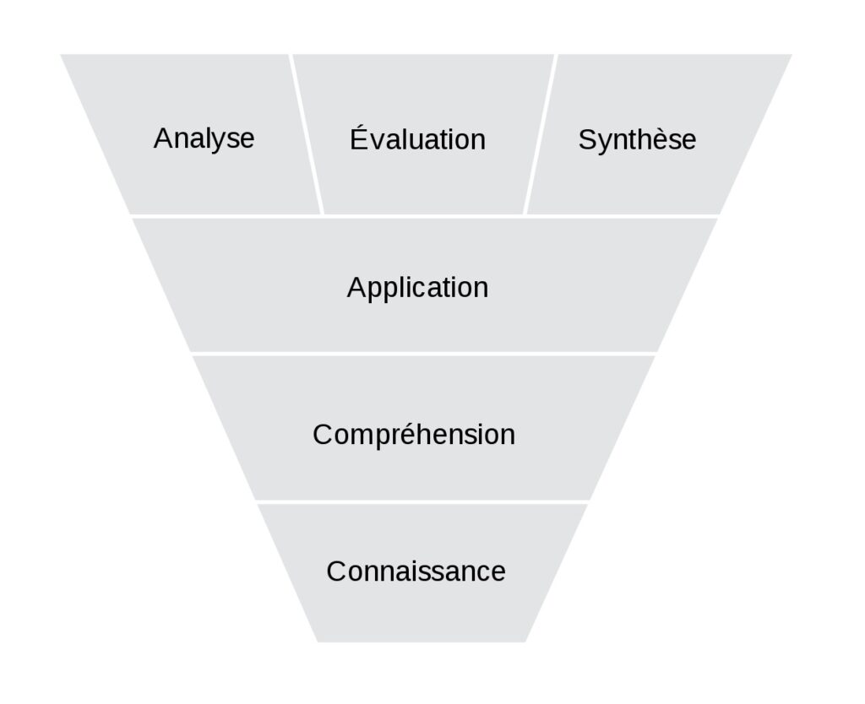

CONNAISSANCE
- Mémoriser et restituer des informations dans des termes voisins de ceux appris
- Repérer de l’information
- Connaître des événements, des dates, des lieux, des faits.
- Connaître de grandes idées, des règles, des lois, des formules.
Acquérir  Arranger  Associer  Cataloguer  Citer  Copier  Décrire  Définir | Désigner  Dire  Distinguer  Enregistrer  Énumérer  Énoncer  Étiqueter  Examiner | Identifier  Indiquer  Lister  Mémoriser  Montrer  Nommer  Ordonner  Rappeler | Réciter  Répéter  Reproduire  Retenir  Sélectionner  Spécifier
COMPRÉHENSION

- Traduire et interpréter de l’information en fonction de ce qui a été appris
- Saisir des significations.
- Traduire des connaissances dans un nouveau contexte.
- Interpréter des faits à partir d’un cadre donné.

Associer  Changer  Classer  Comparer  Compléter  Conclure  Convertir  Démontrer  Déterminer  Différencier  Discuter  Distinguer | Estimer  Établir  Expliquer  Exprimer  Extrapoler  Faire  Identifier  Illustrer  Inférer  Interpoler  Interpréter  Localiser | Ordonner  Paraphraser  Préciser  Prédire  Préparer  Rapporter  Réarranger  Redéfinir  Réécrire | Regrouper  Réorganiser  Représenter  Résumer  Sélectionner  Situer  Traduire  Transformer
APPLICATION

- Sélectionner et transférer des données pour réaliser une tâche ou résoudre un problème.
- Réinvestir des méthodes, des concepts et des théories dans de nouvelles situations.
- Résoudre des problèmes en mobilisant les compétences et connaissances requises.

Acter  Adapter  Appliquer  Calculer  Choisir  Classer  Classifier  Compléter | Construire  Contrôler  Démontrer  Développer  Employer  Expérimenter  Généraliser  Gérer | Illustrer  Informer  Interpréter  Jouer  Manipuler  Modifier  Opérer  Organiser | Planifier  Pratiquer  Rédiger  Relier  Résoudre  Restructurer  Schématiser  Simuler  Traiter  Transférer  Utiliser

ANALYSE
- Distinguer, classer, mettre en relation les faits et la structure d’un énoncé ou d’une question.
- Percevoir des tendances.
- Distinguer les sous-entendus.
- Extraire des éléments.
- Identifier les parties constituantes d’un tout pour en distinguer les idées.

Analyser  Arranger  Catégoriser  Choisir  Classer  Comparer  Contraster  Corréler | Critiquer  Décomposer  Déduire  Délimiter  Détecter  Différencier  Discriminer  Distinguer | Diviser  Examiner  Expérimenter  Expliquer  Identifier  Inférer  Interpréter  Modéliser | Nuancer  Organiser  Rechercher  Relier  Séparer  Subdiviser  Tester
ÉVALUATION

- Estimer, évaluer ou critiquer en fonction de normes et de critères que l’on se construit.
- Comparer et distinguer des idées.
- Déterminer la valeur de théories et d’exposés.
- Poser des choix en fonction d’arguments raisonnés.
- Vérifier la valeur des preuves.
- Juger de la part de subjectivité.
Apprécier  Appuyer  Argumenter  Choisir  Classer  Comparer  Conclure  Considérer | Contraster  Convaincre  Critiquer  Décider  Déduire  Défendre  Estimer  Évaluer | Expliquer  Juger  Justifier  Mesurer  Noter  Persuader  Prédire  Recadrer | Recommander  Résumer  Sélectionner  Soupeser  Standardiser  Tester  Valider

